KOCAELİ ÜNİVERSİTESİ TIP FAKÜLTESİ
HALK SAĞLIĞI ANABİLİM DALI

2018 YILI OCAK-ŞUBAT INTERN GRUBU ARAŞTIRMASI:
KOCAELİ ÜNİVERSİTESİ UYGULAMA VE ARAŞTIRMA HASTANESİ 2017 YILI ÖLÜM İSTATİSTİKLERİNİN DEĞERLENDİRİLMESİ

Araştırmayı Yürütenler:
Arif Karataş  Enes Zengin  Ender Ulutaş  Melda Yılmaz  Burtaç Talha Akkurt  Bekir Demirtaş  Ümmügülsüm Er  Ayça İrem Hayır  Alpay Zindar  Kübra Şahin  Murat Kalkan | Nurşah Demir  Aslı Altınbezer  Ceylan Kiy  Ayşenur Babaoğlu  Gamze Cüre  Nilay Kadiroğulları  Gül Uğur  Havvanur Yıldıran  Mazlum Endakçi  Ali Haydar Ayvaz  Hasan Keskin | Numan Alperen Katmer  Yunus Elmas  Osman Pekgöz  Tolga Aydın  Fatih Güner  Dilruba Turan  Hatice Demir  Aslı Karaibrahim  Emrah Ölez  Oğuzhan Hacıoğlu

Danışmanlar:
Arş. Gör. Dr. Bayram Mercimek
Doç. Dr. Çiğdem Çağlayan
- GİRİŞ
Bir ülkenin sağlık alanında toplanan istatistiksel veriler ve bunlardan elde edilen objektif göstergeler, toplumların sağlık düzeyinin saptanması, önceliklerin belirlenmesi, sağlık hizmetlerinin planlanması, hizmet sunumunun başarılı olup olmadığının değerlendirilmesi ve karşılaştırma yapılması için önemlidir (1). Sağlık sistemlerindeki ihtiyaçlar; finansman, hizmet planlaması, beklenen yaşam süresinin hesaplanması, yerleşim yerleri, bölgeler ve ülkeler arası karşılaştırmalar açısından da önem taşımaktadır. Bu parametreleri değerlendirebilmek için ölüm kayıtlarına gereksinim vardır. Bu bilgiyi sağlayan veri kaynaklarının sürekli, güvenilir, tam ve kıyaslanabilir olması büyük önem taşımaktadır (2).
Ülkemizde ölüm bildirimlerinin toplanmasına 1931 yılında başlanmış ve 1949 yılı sonuna kadar nüfusu en fazla olan 25 il merkezi, 1950-1957 yılları arasında bütün il merkezleri kapsama alınmıştır. 1982 yılından itibaren bucak ve köylerde meydana gelen ölümler hakkındaki bilgiler de toplanmaya başlanmış ise de bu yerleşim birimlerinden gelen verilerin çok eksik olması nedeniyle henüz genel değerlendirmeye sokulmamışlardır. Bu nedenle Türkiye’de ölümlere ilişkin il ve ilçe merkezlerinden daha küçük yerleşim birimlerini kapsayan, ülkemizi temsil yeteneğinde sürveyans bilgisi bulunmamaktadır. TÜİK yalnızca il ve ilçe merkezlerinde meydana gelen ölümler hakkındaki bilgileri toplayabilmektedir (3).
  - Ölüm Verilerinin Amacı Nedir?
- Nüfusun mortalite kavramını ve zaman içerisindeki değişimini değerlendirmek;
- Ölüm oranlarında bölgesel farklılıkları belirlemek ve bu farklılıkların nedenlerini araştırmak;
- Halk sağlığı konularında, bebek ve anne ölümleri, bulaşıcı hastalıkları, kazaları ve intihar eğilimlerini takip etmek;
- Çevresel ve mesleki etkenlere ve yaşam tarzına bağlı olan sağlık risklerini belirlemek;
- Sağlık araştırmasını ve sağlık bakım önceliklerini ve kaynak belirlemek;
- Sağlık tesislerini, hizmetlerini ve insan kaynaklarını planlamak;
- Önleme ve koruma programlarını planlamak ve bu programların sonuçlarını değerlendirmek;
- Sağlık programlarını geliştirmek ve sonuçlarını değerlendirmek (4).
Ölüm belgeleri, tarihsel olarak hem hukuki, hem de halk sağlığı belgeleridir. Bu önemli özellikleri nedeniyle, bir bölgede olan ölümler hakkında zamanında, doğru, tam ve kapsamlı veri elde etmek zorunluluğu vardır. Bir sağlık yöneticisi ancak bölgesinde olan ölümleri sayı ve nitelik yönünden bilme şansına sahip olduğunda, yapacağı planlama ve yürütme hizmetlerinde başarı şansına sahip olacaktır. Ölümlere ilişkin veriler ölüm kaydına (sayı ve dağılım) ve ölüm belgesine (neden) dayanır. Ölüm kayıtları sadece bir toplumda belirli bir sürede meydana gelen ölüm sayısını değil, ölümlerin yaş, cins, meslek gibi özelliklerini ve ölümün tıbbi nedenini de bildirir. Böylece ölüm bakımından yüksek risk taşıyan gruplar ile en çok ölüme yol açan hastalıklar ve nedenler bulunur (5).
Bireylerin sağlıkları ve ölümleri ile ilgili bilgiler sağlık kurumları tarafından oluşturulan dosyalara ve belirli kayıt formlarına kaydedilmektedir. Bu şekilde toplumun sağlık sorunları saptanabilmekte ve bu sorunların önceliğine göre sağlık hizmetleri planlanmakta ve uygulanmaya çalışılmaktadır. Ancak ölümle ilgili istatistiklerin kalite ve geçerlilikleri ölüm nedenlerinin doğru tanımlanmasına bağlıdır. Ölüm nedenlerinin ve hızlarının saptanması halk sağlığı ve koruyucu hizmetleri açısından önlenebilir ölümlerin ortadan kaldırılması için önem taşımaktadır (5).
Ülkemizde doğum-ölüm ile ilgili kayıt tutan kurumlar; aile sağlığı merkezleri, hastaneler, il ve ilçe nüfus müdürlükleri, belediyeler olup veriler Türkiye İstatistik Kurumu (TÜİK) tarafından işlenmektedir. Ölümle ilgili iş ve işlemler ise, "Mezarlık Yerlerinin İnşaası ile Cenaze Nakil ve Defin İşlemleri Hakkında Yönetmelik" çerçevesinde ilgili kurumlarca yürütülmektedir. Bu yönetmeliğe istinaden düzenlenen ölüm belgesi (gömme izin belgesi) ve diğer belgeler elle doldurulur. Daha sonra elektronik ortama aktarılması ve istatistiksel değerlendirme için "Ölüm bildirim Sistemi (ÖBS) yazılım programı kullanılır. Yazılım www.obs.gov.tr adresinde hizmete sunulmuş olup 01.01.2013 tarihinden itibaren ülke genelinde kullanılmaya başlanmıştır (7).
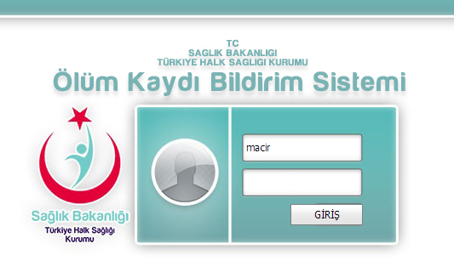

  - Sistemin İşleyişi
Ölüm, sağlık kurumlarında gerçekleşmiş ise ölümle ilgili bilgiler, bu kurumdaki görevli hekim tarafından ÖBS’ye kaydedilir. Ölen kişi için düzenlenen ölüm belgesinin üç nüsha halinde çıktısı sistemden alınır ve imzalanır. İki nüshası ölenin yakınlarına verilir. Bir nüsha Halk Sağlığı Müdürlüğü’ne gönderilir. Ölüm, sağlık kurumları dışında gerçekleşmiş ise ölüm belgesi düzenleme ile ilgili işlemler belediye hekiminin asli görevi olduğundan (belediyenin bu kapsamında sözleşme ile hizmet aldığı hekimler belediye hekimi sayılır) birinci maddede belirtildiği şekilde bu görev yerine getirilir. Bu görev belediye tarafından karşılanamıyor ise;
a) Mesai saatleri içerisinde ölüm belgesi düzenleme ile ilgili işlemler; öncelikle toplum sağlığı merkezi hekimi, yoksa aile hekimi tarafından birinci maddede belirtildiği şekilde yapılır.
b) Mesai saatleri dışında ölüm belgesi düzenleme ile ilgili işlemler yapmak üzere Halk Sağlığı Müdürlükleri’nce yakın ilçeler bölgeleştirilerek ilin tamamı bu hizmeti akacak şekilde yukarıda sayılan hekimleri kapsamak üzere nöbet listeleri hazırlanır. Bölgenin özelliğine göre, ihtiyaç duyulduğunda hekim ile birlikte hekim dışı sağlık personeli içinde müdürlükçe nöbet listesi oluşturulabilir. Ölüm kaydı hekim tarafından birinci maddede belirtildiği şekilde yapılır.
c) Halk Sağlığı Müdürlükleri ve belediyeler nöbet tutan kendi personeli için nöbet süresince kullanılmak üzere internete her yerde bağlanabilen bilgisayar, bundan gerekli belgelerin çıktısını alabilecek yazıcı ve şoförlü araç bulundurur.
Ölüm Bildirimi Uygulama Algoritması (8)
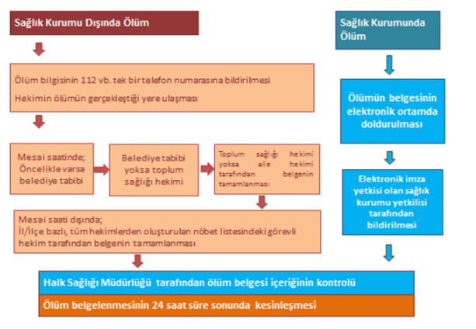
Ölüm belgesinin teknik kontrolü ve onaylanması,
- Halk Sağlığı Müdürlüğü tarafından, ICD10 kodlamaları ve ölüm nedeni belgelenmesine dair eğitim almış en az bir hekim görevlendirilerek ölüm belgelerinin kontrolü sağlanır.
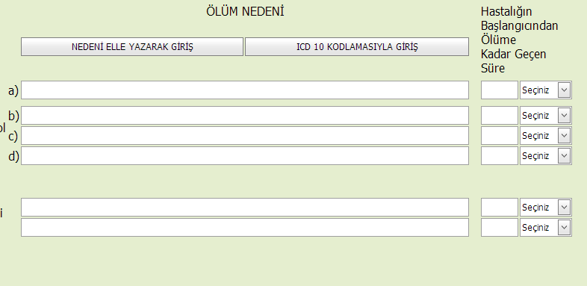
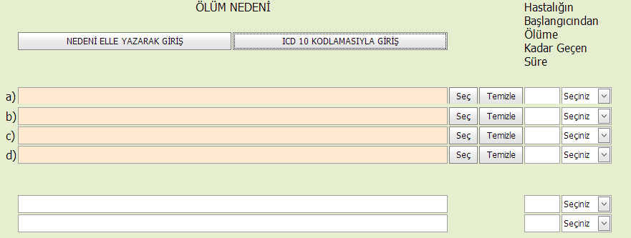
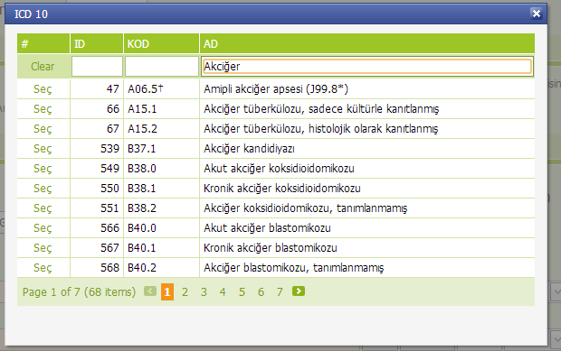

b) ÖBS’ ye kaydedilen her ölüm belgesi kaydı teknik doğruluğu açısından Halk Sağlığı Müdürlüğü’nde bu işle görevli hekim tarafından kontrol edilir. Gerektiğinde ölüm belgesi, eksik bilgilerin düzeltilmesi kaydı yapan hekime iade edilebilir. İade edilen kayıt belgeyi dolduran hekim tarafından en geç 1 iş günü içerisinde düzeltilerek güncellenmelidir.
c) Kontrolü yapılmış ve usulüne uygun doldurulmuş belgeler ÖBS üzerinden kaydedilerek TÜİK’e iletilir.
d) Halk Sağlığı Müdürlüğü’ne iletilen imzalı ölüm belgeleri de düzenli aralıklarla Merkezi Nüfus İdaresi Sistemine (MERNİS) gönderilir.
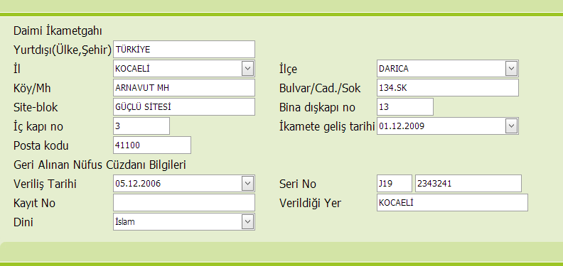
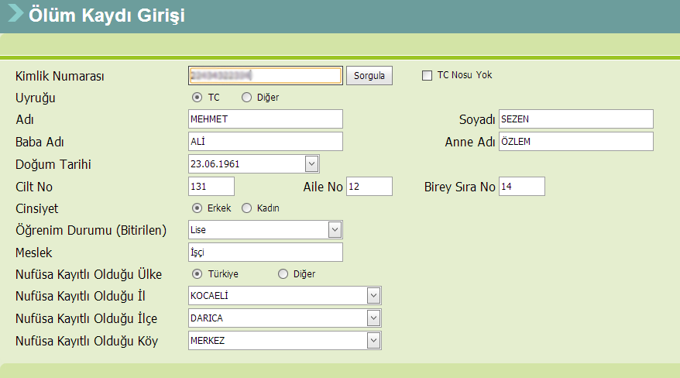

Hastanemizde, ölümün meydana geldiği serviste görevli doktor tarafından doldurulan “Ölüm İstatistik Formu” ya da “Ölüm Belgesi” ile istatistik birimi tarafından hazırlanan MERNİS Ölüm Tutanağı başhekimlikçe onaylanmaktadır.
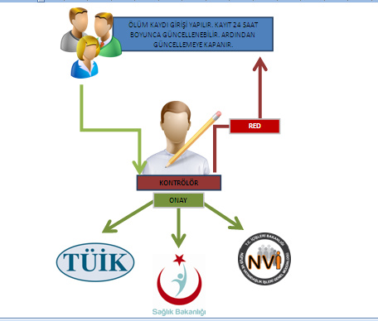
Genel hükümler;
a)Uygulamada her türlü kişisel bilgilerin gizliliği esastır. Bu kapsamda sisteme giriş yapacak olan kişiler, kaydı bulunan kişi bilgilerinin amaç dışı kullanımını engelleyecek tedbirleri almak, kişisel hakları ve mahremiyete riayet etmekle yükümlüdür.
b) Ölüm belgelerinin hekim tarafından doldurulması esastır.
c) Düzenlenen bütün ölüm belgelerinin birer sureti dolduran tarafından Halk Sağlığı Müdürlüğü’ne gönderilecektir.
d) Ölümle ilgili belge düzenlemesi gecikmeye sebebiyet vermeden, ÖBS’ de, süratle yapılmalıdır.
e) Her ilde vatandaşların sağlık kurumu dışındaki ölüm olaylarını bildirecekleri bir telefon numarası belirlenmeli, vatandaşlara ve bütün yöneticilere(muhtarlar dahil) duyurulmalıdır. Bu telefon numarası 7 gün 24 saat esasıyla ulaşılabilir olmalıdır. Bu numarayı Halk Sağlığı Müdürlükleri belirleyerek ilan edecektir.
f) ÖBS, cenazenin nakline ilişkin belgelerin(yol izni belgesi, geçiş izni belgesi) düzenlenmesine de uygun olup, ihtiyaç varsa bunun için de çıktı alınacaktır.
g) Ölüm belgesi düzenleme yetkilisi(özel hallerde hekim dışı yetkili) tarafından cenazenin bulunduğu yerde kayıt yapılamaması durumunda, verilen belge Halk Sağlığı Müdürlüğüne ulaştığında görevlendirilen personel tarafından ÖBS’ ye girişi yapılmalıdır. ÖBS’ ye giriş yapıldıktan sonra ÖBS’ de her kayda özel olarak oluşturulan ‘’form numarası’’ ıslak imzalı ölüm belgesinin üzerine yazılarak ölümün ÖBS’ ye kaydedildiği teyit edilmelidir.
h) Kayıt sürecine ilişkin diğer hususlar ÖBS yardım dokümanında ayrıntılı açıklanmış olup işlemlerin buna göre yapılması gerekmektedir. ÖBS yazılımında gerekli görülen duyurular, güncelleme işlemleri ve yeni istekler sistem üzerinden bildirilecektir.
i) Türkiye İstatistik Kurumu tarafından tedarik edilerek yurt genelinde 4 yıldır kullanılmakta olan ölüm formu 1 Ocak 2013 tarihinden sonra kullanılmayacaktır.
j) Sistemin tamamıyla elektronik ortamda yürütülmesine ilişkin e-imza çalışmaları devam etmektedir.
k) Gerekli desteği sağlamak amacıyla (0312) 565 57 34-57-58 telefon numaraları tahsis edilmiş ve bilgi@obs.gov.tre-posta adresi oluşturulmuştur.
l) Sistemin yerleştiği ve ihtiyaç kalmadığına dair ayrı bir talimat gönderilene kadar bilgiler ÖBS’ ye kaydedilmekle birlikte ıslak imzalı çıktı mutlaka alınacaktır (7).
1.3. Çalışmanın Amacı
Kocaeli Üniversitesi Tıp Fakültesi Hastanesi’nde 2017 yılında meydana gelen ölümlerin istatistiksel açıdan değerlendirilmesi ve hastane hizmetlerinin planlanmasına katkı sunmaktır.

2. GEREÇ VE YÖNTEM
2.1. Araştırmanın Yeri
Araştırma Kocaeli Üniversitesi Araştırma ve Uygulama Hastanesi’nde yapılmıştır. Kocaeli Üniversitesi Araştırma ve Uygulama Hastanesi, yatak kapasitesi 750’dir.
TÜİK 2016 verilerine göre ülkemizdeki hastanelerin toplam yatak kapasitesi 217.771, üniversite hastanelerinin toplam yatak sayısı 37.707’dir. Kocaeli Üniversitesi Araştırma ve Uygulama Hastanesi ülkemizdeki toplam üniversite hastaneleri yatak kapasitesinin %1,98’ini oluşturmaktadır. 2017 yılında çeşitli servislere 33.547 hasta yatırılmıştır
2.2. Araştırma Evreni
Araştırmanın evrenini 2017 yılında Kocaeli Üniversitesi Araştırma ve Uygulama Hastanesi’ne yatışı yapılıp, yatış süresince ölen 564 kişi oluşturmaktadır.
2.3. Araştırmanın Tipi
Araştırma tanımlayıcı tipte bir çalışmadır.
2.4. Veri Toplama Araçları
Araştırmada hastane arşivinden alınan ölüm kayıtları incelenmiştir. Bu çalışma kapsamında 564 ölüm raporu incelenmiştir. Eksik veriler hastane kayıt sisteminden (NUCLEUS) tamamlanmıştır.
2.5. Araştırmanın Değişkenleri
Araştırmada veriler; cinsiyete, yaş gruplarına, yatış sürelerine, günlük vardiyalara, ölümlerin gerçekleştiği aylara, servislere ve ölüm nedenlerine göre gruplandırıldı. Mortalite hızları hesaplandı.
Ölümlerin yaşa göre dağılım; (0 yaş), (1-4yaş), (5-14yaş), (15-49 yaş) , (50-64 yaş) , (65 yaş ve üzeri) şeklinde sınıflandırılmıştır.
Yatış sürelerine göre dağılım; (0-1gün), (1-2gün), (2-7gün), (8 gün ve üzeri) şeklinde sınıflandırılmıştır.
Vardiyalara göre dağılım; (00:01-08:00), (08:01-16:00), (16:01-24:00) saat aralıkları şeklinde sınıflandırılmıştır.
Servislere göre; Acil Servis, Dahili Servisler, Hematoloji-Onkoloji Servisi, Cerrahi Servisler(Çocuk Cerrahisi buna dahildir), Çocuk Hastalıkları, (Yenidoğan, Çocuk Acil bölümü buna dahildir), Genel Yoğun Bakım, Çocuk Yoğun Bakım, Çocuk Cerrahisi Yoğun Bakım, Koroner Yoğun Bakım, KVC Yoğun Bakım, olarak irdelenmiştir.
Ölüm nedeni; hastaneye başvuru ve ölüm nedenlerinin gruplandırılmasında İnternational Classifications of Diseases (ICD-10) hastalık sınıflandırılması kullanılmıştır. Birçok ülkede uzun yıllardan beri kullanılmakta olan bir hastalık sınıflama sistemi olan ICD-10 hastalıkları 21 başlık altında toplamıştır.
Bu 21 başlık, kanserler, enfeksiyon hastalıkları, benign neoplaziler, kardiyovasküler hastalıklar, solunum sistemi hastalıkları, GİS hastalıkları, böbrek ve üriner sistem hastalıkları, yenidoğan ve konjenital hastalıklar ve diğerleri şeklinde gruplandırılmıştır.
Mortalite hızı, 2017 yılında hastanede ölenlerin sayısı / 2017 yılında hastaneye yatan hasta sayısı x 1000 formülüne göre hesaplandı.
2.6. Araştırmanın Uygulanması
Araştırma 10–20 Şubat 2017 tarihlerinde, 6. sınıf Ocak-Şubat Halk Sağlığı Staj Grubu öğrencileri tarafından yapılmıştır.
2.7. Araştırmanın Analizi
Veriler SPSS 13.0 istatistik paket programı kapsamında bilgisayara yüklenmiştir. Veriler tanımlayıcı ve çapraz tablolar kullanılarak sunulmuştur.
2.8. Araştırmanın Kısıtlılıkları
Öncelikle veriler başhekimlikten bilgisayar ortamında liste halinde geldiği için ölüm kayıtları birebir incelenemedi. Bu nedenle değişkenler bize gelen verilerle kısıtlı kaldı.
Bir kısıtlılıkta zaman kısıtlılığından dolayı ölüm formlarının sağlık çalışanları tarafından yanlış ya da başka bir tanı ile doldurulmuş olabileceğidir.
2.9. Araştırmanın İzni
KOÜ Araştırma ve Uygulama Hastanesi Başhekimliği’nden yazılı olarak izin alınmıştır.

3. BULGULAR

2017 yılında KOÜ Araştırma ve Uygulama Hastanesi’nde gerçekleşen ölümlerin cinsiyet dağılımına bakıldığında %63.3’sı (n=357) erkek, %36.7’ünün (n=207) kadın ölümleri olduğu gözlenmiştir. Ölen kişilerin yaş ortalaması 56.7±2.68, en küçük yaş 0 en büyük yaş 98 olarak bulunmuştur. Ölenlerin yaş dağılımı incelendiğinde ölümlerin en çok 65 yaş ve üzeri kişilerde görüldüğü dikkati çekmektedir, tüm ölümlerin %50.9’unu oluşturmaktadır (Tablo 1).

Tablo 1. KOÜ Araştırma ve Uygulama Hastanesi’nde 2017 yılında meydana gelen ölümlerin yaş gruplarına göre dağılımı
Yaş Grubu | Ölüm | %
0 | 53 | 9,4
1-4 | 13 | 2.3
5-14 | 16 | 2.8
15-49 | 63 | 11.2
50-64 | 132 | 23.4
65 yaş ve üzeri | 287 | 50.9
Toplam | 564 | 100,0

KOÜ Araştırma ve Uygulama Hastanesi’nde gerçekleşen ölümlerin aylara göre dağılımı incelendiğinde belirgin fark görülmemekle birlikte en çok Ocak ve Kasım aylarında ölümlerin gerçekleştiği dikkati çekmiştir (Tablo 2).
Tablo 2. KOÜ Araştırma ve Uygulama Hastanesi’nde 2017 yılında meydana gelen ölümlerin aylara göre dağılımı
Ay | Sayı | %
Ocak | 62 | 11.0
Şubat | 53 | 9.4
Mart | 50 | 8.9
Nisan | 39 | 6.9
Mayıs | 45 | 8.0
Haziran | 36 | 6.4
Temmuz | 42 | 7.4
Ağustos | 33 | 5.9
Eylül | 45 | 8.0
Ekim | 50 | 8.9
Kasım | 56 | 9.9
Aralık | 53 | 9.4
TOPLAM | 564 | 100

KOÜ Araştırma ve Uygulama Hastanesi’nde gerçekleşen ölümlerin günlük vardiyalara göre dağılımı incelendiğinde ölümlerin çoğunluğunun (%35.6) 16:01-24:00 vardiyasında gerçekleştiği gözlenmiştir (Tablo 3).

Tablo 3 KOÜ Araştırma ve Uygulama Hastanesi’nde 2017 yılında meydana gelen ölümlerin günlük vardiyalara göre dağılımı

Vardiya | Sayı | %
08:01-16:00 | 179 | 31.7
16:01-24:00 | 201 | 35.6
00:01-08:00 | 184 | 32.6
Toplam | 564 | 100,0

KOÜ Araştırma ve Uygulama Hastanesi’nde gerçekleşen ölümleri yatış sürelerine göre dağılımı incelendiğinde %44’ü sekiz gün ve üzeri yatanlar en büyük kesimi oluşturmaktadır (Tablo 4).

Tablo 4 KOÜ Araştırma ve Uygulama Hastanesi’nde 2017 yılında meydana gelen ölümlerin yatış sürelerine göre dağılımı
 | Sayı | %
Aynı Gün | 100 | 17.7
1-2 Gün | 81 | 14.4
3-7 Gün | 135 | 23.9
8 ve Üzeri | 248 | 44.0
Toplam | 564 | 100,0

Servislere göre ölüm dağılımlarını incelediğimizde en çok ölümün %24.8 ile genel yoğun bakım, %13.3 ile dahili servisler ve %13,1 ile acil servislerde yaşandığı görülmektedir (Tablo 5). Mortalite hızı en büyük binde 381,4 ile genel yoğun bakımda görülmüştür. Hastanenin genel mortalite hızı binde 16,81 olarak hesaplanmıştır.

Tablo 5. KOÜ Araştırma ve Uygulama Hastanesi’nde 2017 yılında meydana gelen ölümlerin servislere göre dağılımı ve mortalite oranı
Servisler | Ölüm Sayısı | % | Mortalite Oranı(binde)
Yoğun Bakım | 140 | 24.8 | 381,4
Cerrahi Servisler | 38 | 6.7 | 2,29
Dahili Servisler | 75 | 13.3 | 8,56
Hematoloji - Onkoloji | 70 | 12.4 | 47,8
Acil | 74 | 13.1 | *
Çocuk Hastalıkları | 8 | 1.4 | 3,14
Çocuk Cerrahisi YBÜ | 0 | 0.0 | -
Çocuk YBÜ | 26 | 3.5 | 162,5
Yenidoğan YBÜ | 56 | 9.9 | 100
KVC YBÜ | 27 | 4.8 | 57,3
Koroner YBÜ | 56 | 9.9 | 81,5
TOPLAM | 564 | 100 | 16.81
*Hesaplanamadı
KOÜ Araştırma ve Uygulama Hastanesi’nde gerçekleşen ölümlerin nedenlere göre dağılımı incelendiğinde %28.5 ile kardiyovasküler sistem hastalıkları ilk sırada, %21.3 ile malign neoplaziler ikinci sırada yer almaktadır (Tablo 6).

Tablo 6. KOÜ Araştırma ve Uygulama Hastanesi’nde 2017 yılında meydana gelen ölüm nedenlerinin dağılımı
Ölüm nedenleri | Toplam | %
Malign neoplaziler | 120 | 21.3
Benign neoplaziler | 0 | 0.0
Kardiyovasküler sistem hastalıkları | 161 | 28.5
Enfeksiyon hastalıkları | 69 | 12.2
Solunum sistemi hastalıkları | 64 | 11.3
Gastrointestinal hastalıkları | 23 | 4.1
Böbrek- üriner sistem hastalıkları | 25 | 4.4
Yenidoğan ve konjenital hastalıklar | 22 | 3.9
Diğer | 80 | 14.2
Toplam | 564 | 100,0

KOÜ Araştırma ve Uygulama Hastanesi’nde ölüm nedenlerinin cinsiyete göre dağılımı incelendiğinde malign neoplaziler, kardiyovasküler sistem ve diğer nedenli ölümlerin her iki cinsiyette de en sık görülmektedir (Tablo 7).

Tablo 7. KOÜ Araştırma ve Uygulama Hastanesi’nde 2017 yılında meydana gelen ölümlerin nedenlerine ve cinsiyete göre dağılımı
Ölüm Nedenleri | Erkek | % | Kadın | % | Toplam | %
Malign neoplaziler | 79 | 22.1 | 41 | 19.8 | 120 | 21.3
Benign neoplaziler | 0 | 0.0 | 0 | 0.0 | 0 | 0,0
Kardiyovasküler sistem hastalıkları | 99 | 27.7 | 62 | 30.0 | 161 | 28.5
Enfeksiyon hastalıkları | 45 | 12.6 | 24 | 11.6 | 69 | 12.2
Solunum sistemi hastalıkları | 41 | 11.5 | 23 | 11.1 | 64 | 11.3
Gastrointestinal hastalıkları | 17 | 4.8 | 6 | 2.9 | 23 | 4.1
Böbrek- üriner sistem hastalıkları | 16 | 4.5 | 9 | 4.3 | 25 | 4.4
Yenidoğan ve konjenital hastalıklar | 10 | 2.8 | 12 | 5.8 | 22 | 3.9
Diğer | 50 | 14 | 30 | 14.5 | 80 | 14.2
Toplam | 357 | 100,0 | 207 | 100,0 | 564 | 100,0
 | YAŞ GRUPLARI
 | 0 yaş | 1-4 yaş | 5-14 yaş | 15-49 yaş | 50-64 yaş
Malign Neoplaziler | 0 (%0.0) | 0 (%0.0) | 4 (%25) | 15 (%23.8) | 40 (%30.3)
Benign Neoplaziler | 0 (%0.0) | 0 (%0.0) | 0 (%0.0) | 0 (%0.0) | 0 (%0.0)
KVS hastalıkları | 7 (%13.2) | 0 (%0.0) | 2 (%12.5) | 19 (%30.2) | 42 (%31.8)
Enfeksiyon hastalıkları | 5 (%9.4) | 7 (%53.8) | 3(%18.8) | 4 (%6.3) | 11 (%8.3)
Solunum sistemi hastalıkları | 4 (%7.5) | 0 (%0.0) | 1 (%6.2) | 4 (%6.3) | 19 (%14.4)
GİS hastalıkları | 0(%0.0) | 0 (%0.0) | 1 (%6.2) | 2 (%3.2) | 6(%4.5)
GÜS hastalıkları | 0 (%0.0) | 0 (%0.0) | 2 (%12.5) | 2 (%3.2) | 2(%1.5)
Yenidoğan konjenital hastalıkları | 17 (%32.1) | 2 (%15.4) | 2(%12.5) | 0(%0.0) | 1(%0.8)
Diğer | 20 (%37.7) | 4 (%30.8) | 1 (%6.2) | 17 (%27.0) | 11 (%8.3)
TOPLAM | 53 (%100) | 13 (%100) | 16 (%100) | 63 (%100) | 132 (%100)
Tablo 8. KOÜ Araştırma ve Uygulama Hastanesi’nde 2017 yılında meydana gelen ölümlerin nedenlerine ve 65 yaş öncesi yaş gruplarına göre dağılımı

KOÜ Araştırma ve Uygulama Hastanesi’nde ölüm nedenlerinin yaş gruplarına göre dağılımı incelendiğinde 0-1 yaş grubunda en çok yenidoğan ve konjenital hastalıklar, 1-4 yaş grubunda en çok enfeksiyon hastalıkları, 5-14 yaş grubunda en çok malign neoplazileri, 15-49 ve 50-64 yaş gruplarında kardiyovasküler sistem hastalıklarının ölümlere neden olduğu belirlenmiştir (Tablo 8).
Yaş ilerledikçe malign neoplazilerden ve KVS hastalıklarından ölümlerin sıklığı artmaktadır. 65 yaş üzeri ölen kişilerde birinci sırada KVS hastalıkları birinci sırada (%31.7) iken malign neoplaziler ikinci sırada (%21.3) yer almaktadır (Tablo 9).

Tablo 9. KOÜ Araştırma ve Uygulama Hastanesi’nde 2017 yılında meydana gelen ölümlerin nedenlerine ve 65 yaş üzeri kişilere göre dağılımı
65
Yaş Üzeri Kişiler
 | Sayı | %
Malign Neoplaziler | 61 | 21.3
Benign Neoplaziler | 0 | 0.0
KVS Hastalıkları | 91 | 31.7
Enfeksiyon Hastalıkları | 39 | 13.6
Solunum Sistemi Hastalıkları | 36 | 12.5
GIS Hastalıkları | 14 | 4.9
GÜS Hastalıkları | 19 | 6.6
Yenidoğan-Konjenital Hastalıkları | 0 | 0.0
Diğer | 27 | 9.4
Toplam | 287 | 100

15-49 yaş arası ölen kadınların ölüm nedenlerini incelediğimizde ilk sırada %36.0 ile kardiyovasküler sistem hastalıkları yer almaktadır (Tablo 10).

Tablo 10. KOÜ Araştırma ve Uygulama Hastanesi’nde 2017 yılında meydana gelen 15-49 yaş kadınlarda ölüm nedenlerinin dağılımı
 | Sayı | %
Malign Neoplaziler | 8 | 32.0
KVS Hastalıkları | 9 | 36.0
Enfeksiyon Hastalıkları | 2 | 8.0
Solunum Sistemi Hastalıkları | 0 | 0.0
GİS Hastalıkları | 1 | 4.0
GÜS Hastalıkları | 1 | 4.0
Diğer | 4 | 16.0
Toplam | 25 | 100,0

Tablo 11. KOÜ Araştırma ve Uygulama Hastanesi’nde 2017 yılında meydana gelen ölümlerin servislere ve günlük vardiya saatlerine göre dağılımı
Servisler | 08:01-16:00 |  | 16:01-24:00 |  | 00:01-08:00
 | Sayı | % | Sayı | % | Sayı | %
Yoğun Bakım | 37 | 26,4 | 49 | 35.0 | 54 | 38.6
Cerrahi Servisler | 7 | 18.4 | 11 | 28.9 | 20 | 52.6
Dahili Servisler | 27 | 36.0 | 25 | 33,3 | 23 | 30.7
Hematoloji - Onkoloji | 20 | 28,6 | 32 | 45.7 | 18 | 25.7
Acil | 31 | 41.9 | 26 | 35,1 | 17 | 23.0
Çocuk Hastalıkları | 1 | 12.5 | 3 | 37,5 | 4 | 50.0
Çocuk Cerrahisi YBÜ | 0 | 0 | 0 | 0 | 0 | 0
Çocuk YBÜ | 7 | 35.5 | 8 | 40,0 | 5 | 25.0
Yenidoğan YBÜ | 25 | 44.6 | 16 | 28,6 | 15 | 26.8
KVC YBÜ | 8 | 29.6 | 9 | 33,3 | 10 | 37.0
Koroner YBÜ | 16 | 28.6 | 22 | 39,3 | 18 | 32,1
TOPLAM | 179 | 31,7 | 201 | 35,6 | 184 | 32,6

Cerrahi servisler ve yoğun bakımda en sık ölüm 16:01-24:00 saatleri arasında görülürken dahili servislerde en çok ölüm 08:01-16:00 saatleri arasında görülmektedir (Tablo 11).

Tablo 12. KOÜ Araştırma ve Uygulama Hastanesi’nde 2017 yılında meydana gelen ölümlerin tanı ve yatış sürelerine göre dağılımı

Ölüm Nedenleri | Yatış Süresi
 | Aynı Gün | 1-2 Gün | 3-7 Gün | 8 ve üzeri
Malign Neoplaziler | 18  %18.0 | 16  %19.8 | 32  %23.7 | 54  %21.8
Benign Neoplazmlar | 0  %0.0 | 0  %0.0 | 0  %0.0 | 0  %0.0
KVS Hastalıkları | 37  %37.0 | 23  %28.4 | 38  %28.1 | 63  %25.4
Enfeksiyon Hastalıkları | 3  %3.0 | 5  %6.2 | 19  %14.1 | 42  %16.9
Solunum Sistemi Hastalıkları | 20  %20.0 | 8  %9.9 | 11  %8.1 | 25  %10.1
GIS Hastalıkları | 4  %4.0 | 5  %6.2 | 6  %4.4 | 8  %3.2
Böbrek-Üriner Sistem Hastalıkları | 2  %2.0 | 3  %3.7 | 5  %3.7 | 15  %6.0
Yenidoğan-Konj. Sistem Hastalıkları | 2  %2.0 | 7  %8.6 | 7  %5.2 | 6  %2.4
Diğer | 14  %14.0 | 14  %17.3 | 17  %12.6 | 35  %14.1
Toplam | 100  %100 | 81  %100 | 135  %100 | 248  %100

İlk iki günde kaybedilenler çoğunlukla KVS nedenli ölümlerdir. 3 gün ve üzeri yatışlarda kaybedilen hastalar çoğunlukla kardiyovasküler sistem hastalıkları ve malign neoplaziler nedenli ölümlerdir (Tablo 12).

4. TARTIŞMA
Bireylerin sağlıkları ile ilgili çeşitli bilgileri yaşamları boyunca sağlık kurumlarınca toplanmakta ve bunlar kayıt formlarına kaydedilmektedir. Böylelikle toplumun sağlık sorunları ve bu sorunlardaki değişiklikler saptanabilmektedir. Bunlar arasında ölüm istatistikleri, bir ülkenin sağlık hizmetlerinin kalitesi ve yaygınlığı hakkında bilgi vermekte ve ülkeler arasında sağlık hizmetlerinin kalitesinin karşılaştırılması imkanını sağlamaktadır.
KOÜ Araştırma ve Uygulama Hastanesi’nde 2014-2017 yılları arasındaki yatan hasta sayısı, ölüm sayısı ve mortalite hızı Tablo 13’te sunulmuştur. 2017 yılında Kocaeli Üniversitesi Araştırma ve Uygulama Hastanesi'nde 33.547 hasta hastaneye yatırılmış, 564 ölüm gerçekleşmiştir. Hastanemizin mortalite oranı binde 16,81 olup 2016’da bu oran binde 18,98 olarak tespit edilmiştir. 2017 yılında yaklaşık binde 2’lik bir azalış saptanmıştır. Son 4 yılın en düşük mortalite hızı elde edilmiştir.

Tablo 13. KOÜ Araştırma ve Uygulama Hastanesi’nde 2014-2017 yılları arasındaki yatan hasta sayısı, ölüm sayısı ve mortalite hızı
Yıllar | Yatan hasta sayısı | Ölüm sayısı | Mortalite hızı (binde)
2014 | 34.501 | 611 | 17,70
2015 | 27.044 | 586 | 21,66
2016 | 30.820 | 585 | 18,98
2017 | 33.547 | 564 | 16,81

Hastanemizde ölümlerin %63,3’ü erkek, %26,7’si kadın olarak belirlenmiştir. Önceki yıla ait verilerle karşılaştırdığımızda erkeklerin sayısında artış görünmektedir. Son 4 yıldaki en düşük kadın ölüm oranı saptanmıştır. (Tablo 14).

Tablo 14. KOÜ Araştırma ve Uygulama Hastanesi’nde 2014-2015-2016-2017 yıllarında meydana gelen ölümlerin cinsiyete göre dağılımlarının karşılaştırılması
Cinsiyet | 2014 (%) | 2015 (%) | 2016 (%) | 2017 (%)
Kadın | 39,9 | 38,9 | 44,4 | 36,7
Erkek | 60,1 | 61,1 | 55,6 | 63,3
Toplam | 100 | 100 | 100 | 100

Hastanemizde 2017 verilerine göre 0-14 yaş grubu ölüm yüzdesi (%14,5), TÜİK 2016 (%4.81) verilerinin 3 katından fazladır. Bunun nedeni olarak da hastanemizin 3. basamak bir hastane olması ve bundan dolayı riskli gebelerin ve konjenital hastalıklar gibi 3. basamak dışında tedavisi mümkün olmayan hastaların bizim hastanemizde tedavi görmesinden dolayı kaynaklandığı öngörülebilir.
Hastanemizin 2017 verilerine göre ölümlerin %85,5’i 15 yaşından sonra gerçekleşmiştir. 2016 verilerine göre ise %80,5’ i 15 yaşından sonra gerçekleşmiştir. 2017 yılında 65 yaş ve üzeri ölüm oranları %50,9 iken 2016 yılında %43,4’tür (Tablo 15).

Tablo 15. KOÜ Araştırma ve Uygulama Hastanesi’nde, 2014, 2015, 2016 Yılında Meydana Gelen Ölümlerin Yaş Gruplarına Göre Dağılımlarının Karşılaştırılması
Yaş Grubu | 2014  Ölüm Sayısı | 2014  % | 2015  Ölüm Sayısı | 2015  % | 2016  Ölüm Sayısı | 2016  % | 2017  Ölüm Sayısı | 2017 %
0-1 | 76 | 12,4 | 76 | 13,0 | 58 | 9,9 | 53 | 9,4
2-14 | 29 | 4,7 | 28 | 4,8 | 56 | 9,6 | 29 | 5,1
15-65 | 233 | 38,2 | 249 | 41,4 | 217 | 37,1 | 195 | 34,6
65 ve Üzeri | 273 | 44,7 | 239 | 40,8 | 254 | 43,4 | 287 | 50,9
Toplam | 611 | 100,0 | 586 | 100,0 | 585 | 100,0 | 564 | 100,0

Hastanemizin 2016 verileriyle karşılaştırdığımızda 0-14 yaş aralığında 2017 yılında %5’lik azalma, 65 yaş ve üzerinde ise %7,5’lik bir artış saptanmıştır. 0-1 yaş arasındaki bebek ölümlerinde %0,5’lik azalma görülürken 2-14 yaş arası çocuk ölümlerinde %4,5’lik azalma göze çarpmaktadır.
Hastanemizde aylara göre dağılımda belirgin fark görülmemekle birlikte, ölümlerin en çok olduğu aylar Ocak (n=62) ve Kasım (n=56) aylarıdır. En az görüldüğü ay ise Ağustos (n=33) ayıdır. TUİK 2015 verilerinde ise en çok ölümler Aralık ve Ocak aylarında, en az ölüm Eylül ayında gerçekleşmiştir.
Ölümler en büyük oranda 16:01-24:00 vardiyasında görülmüştür. İkinci sırada 00:01-08:00 vardiyasında iken, ölüm oranının en düşük olduğu vardiya 08.00-16.00 dır. 2016 yılına ait ölümlerin en çok görüldüğü vardiya da 16:01-24:00 vardiyası olarak tespit edilmiştir.
Genel yoğun bakım servisinde mortalite hızı bir önceki yıla göre (Tablo 16) yaklaşık 3 kat artış, çocuk yoğun bakım servisinde ise yaklaşık %50 azalma dikkati çekmektedir. Hastanemizde önceki yıllara göre Hematoloji-Onkoloji bölümünde mortalite hızında azalış dikkat çekmektedir.

Tablo 16. KOÜ Araştırma ve Uygulama Hastanesi’nde, 2014, 2015, 2016, 2017 Yılında Meydana Gelen Ölümlerin Servislere Göre Mortalite Hızlarının Karşılaştırılması
 | 2014 Mortalite Hızı (1000) | 2015 Mortalite Hızı (1000) | 2016 Mortalite Hızı (1000) | 2017 Mortalite Hızı (1000)
Cerrahi Bölümler | 2.2 | 1.3 | 1,98 | 2.25
Dahili Bölümler | 8.8 | 6.71 | 15,9 | 9.94
Hematoloji+Onkoloji | 87.6 | 102.62 | 79,03 | 49.26
Acil | * | * | * | *
Çocuk Hastalıkları | 16.9 | 5.23 | 8,70 | 3.22
Yoğun Bakım | 91.2 | 90 | 130,5 | 381,4
Çocuk YBÜ | 185.3 | 194.73 | 352,9 | 125
Çocuk Cerrahi YBÜ | 83.3 | * | * | *
Yenidoğan YBÜ | 0 | 92.36 | 58,3 | 100
KVC YBÜ | 75.4 | 65.16 | 79,6 | 57.3
Koroner YBÜ | 89 | 100.41 | 82,2 | 81.51
Toplam | 17.7 | 21.66 | 18,98 | 16,81
*Hesaplanamadı

Kocaeli Üniversitesi Araştırma ve Uygulama Hastanesi ilk iki ölüm nedenlerinden biri olan kanserlerin oranı azalırken, en çok ölüm nedeni olan kardiyovasküler sistem hastalıkların oranı önceki yıllara göre artış göstermiştir. Bu durumun nedeni olarak hastanemizin 3. basamak sağlık kuruluşu olmasından dolayı geniş bir çevredeki kanser ve kardiyovasküler sistem hastalarının büyük bir kısmının hastanemizde tedavi alıyor olması öngörülmektedir. Diğer bir neden ise Kocaeli ilinde sanayiden kaynaklanan çevre kirliliğinin yüksek oranda olmasıdır. 0-4 yaş arası önde gelen ölüm nedenlerinden olan yenidoğan ve konjenital hastalıkların oranı önceki yıla göre % 5,5 azalmıştır. Bu prenatal bakım ve yenidoğan yoğun bakım hizmetlerinin gelişmesi ile ilişkili olabilir. Son 4 yıl içerisinde ilk defa kardiyovasküler sistem hastalıklarına bağlı ölümler kansere bağlı ölümlerin önüne geçmiş ve ölüm nedenleri arasında ilk sırayı almıştır.

Tablo 17. KOÜ Araştırma ve Uygulama Hastanesi’nde, 2014, 2015, 2016,2017 Yılında Meydana Gelen Ölümlerin Ölüm Nedenlerine Göre Dağılımlarının Karşılaştırılması
Ölüm Nedenleri | 2014 | 2015 | 2016 | 2017
Malign Neoplaziler | % 31,1 (190) | % 35,3 (207) | % 27,5 (161) | % 21,3 (120)
Benign Neoplaziler | % 1,5 (9) | % 0 (0) | % 0,9 (5) | % 0 (0)
KVS Hastalıkları | % 23,1 (141) | % 19,8 (116) | % 19,1 (112) | % 28,5 (161)
Enfeksiyon Hastalıkları | % 9,3 (57) | % 13,7 (80) | % 3,9 (23) | % 12,2 (69)
Solunum Sistemi Hastalıkları | % 6,2 (38) | % 7,7 (45) | % 4,1 (24) | % 11,3 (64)
GİS Hastalıkları | % 5,6 (34) | % 4,9 (29) | % 6,7 (39) | % 4,1 (23)
GÜS Hastalıkları | % 2,1 (13) | % 5,1 (30) | % 13,2 (77) | % 4,4 (25)
Yenidoğan ve Konjenital Hastalıklar | % 7,0 (43) | % 4,1 (24) | % 9,4 (55) | % 3,9 (22)
Diğer | % 14,1 (86) | % 9,4 (55) | % 15,2 (89) | % 14,2 (80)
Toplam | % 100 (611) | % 100 (586) | % 100 (585) | % 100 (564)

2005 yılında Dilovası’nda yapılan çalışmada ölümlerin %33’ünün kansere bağlı olduğu bulunmuştur. Dilovası’nda 10 yıl ve üstü yaşayanlarda, daha kısa süre yaşayanlara göre kanser nedeniyle ölüm riskinin yaş, sigara vb. alt gruplardan bağımsız olarak 4,4 kat daha fazla olduğu bulunmuştur. Dilovası’nda kanserden ölme sıklığı Türkiye ve dünya verilerinden 3 kat daha fazladır. Bu da hastanemizde tedavi alan kanser hastalarının sayısına dair önemli fikirler vermektedir. Ayrıca TUİK 2016 verilerine baktığımızda kanserler nedeniyle gerçekleşen ölüm oranının en yüksek olduğu ilk beş il ise, sırasıyla İstanbul (%16,2), İzmir (%7,13) Ankara (%6,54), Bursa (%4,09), Konya (%2,74) olarak belirlenmiştir. Kocaeli’ nin ise %2,11 dir.
Hastanemizde ise 2017 yılında kardiyovasküler sistem hastalıkları %28,5 ile ilk sıradayken, ikinci sırada kanserler (%21,3) bulunmaktadır. Gazi Üniversitesi’nde 2008 yılında yapılan bir çalışmada da ölüm nedenleri arasında ilk sırayı %37.4 ile kardiyovasküler sistem hastalıkları almış olup, bunu %24.7 ile kanserler izlemektedir (Tablo 18).

Tablo:18 Gazi Üniversitesi Hastanesi ölüm nedenlerine bağlı ölen hasta sayısı ve yüzdeleri
ÖLÜM NEDENLERİ | ÖLEN HASTA SAYISI | YÜZDESİ%
Dolaşım Sistemi Hastalıkları | 398 | 37,4
Kanserler | 263 | 24,7
Trafik Kazaları | 87 | 8,2
Solunum Sistemi Hastalıkları | 54 | 5,1
GÜS Hastalıkları | 38 | 3,6
GİS Hastalıkları | 32 | 3,0
Enfeksiyon Hastalıkları | 28 | 2,6
Diğer | 165 | 14
Toplam | 1065 | 100

Bizim çalışmamızda KVS hastalıklarından ölümler; tüm ölümlerin %28,5’ini, erkek ölümlerinin %27,7’sini ve kadın ölümlerinin %29,9 ’unu oluşturmaktadır. Ayrıca kanserden ölümler; tüm ölümlerin %21,3 erkek ölümlerinin %22,1’i ve kadın ölümlerinin %19,8’ini oluşturmaktadır. Adnan Menderes Üniversite Hastanesinde 2008’de yapılan bir çalışmada ise kanserden ölümler erkek ölümlerinin %27’sini, kadın ölümlerinin ise % 29,3’ünü oluşturmaktadır.

5- SONUÇ VE ÖNERİLER
- 2017 yılında Kocaeli Üniversitesi Araştırma ve Uygulama Hastanesi'nde 33.547 hasta hastaneye yatırılmış, 564 ölüm gerçekleşmiştir.
- Hastanemizin mortalite oranı binde 16,81 olup 2016’da bu oran binde 18,98 olarak tespit edilmiştir. 2017 yılında yaklaşık binde 2’lik bir azalış saptanmıştır. Son 4 yılın en düşük mortalite hızı elde edilmiştir.
- Hastanemizin 2016 verileriyle karşılaştırdığımızda ölüm oranlarında genel yoğun bakımda %26 artma ve çocuk yoğun bakımda %23 azalma gözlenmiştir. 2-14 yaş arası çocuk ölümlerinde %4,5’lik azalma göze çarpmaktadır.
- Kocaeli Üniversitesi Araştırma ve Uygulama Hastanesi ölüm nedenleri arasında kanserler ve kardiyovasküler sistem hastalıkları önceki yıllara göre azalma göstermesine rağmen hala ön plandadır.
- Kanserle ve kardiyovasküler hastalıklara yönelik, erken tanı amaçlı taramalar yapılabilir. Bu konuda halkın bilinçlendirilmesi için çalışmalar yapılıp sağlık eğitimi verilebilir..
- TÜİK 2015 verilerinde; toplumda kanserden kaynaklı ölümler; her iki cinsiyette de TÜİK verilerinin üzerinde bulunmuştur. Kanser sebepli ölümlerin yüksek olması sebebiyle Kocaeli ve çevresinde sağlık açısından risk oluşturabilecek önlenebilir etkenlere karşı hem toplumsal hem bireysel önlemlere öncelik verilmelidir.
- Kocaeli’ndeki çevre kirliliği ve sanayileşmenin insan sağlığına etkisi minimalize edilmelidir. Bu konuyla ilgili çeşitli kuruluşlarla iş birliği içinde bulunulmalıdır.
- Ölüm nedenlerinde hastane enfeksiyonu nedenli ölüme karşılık gelen bir ICD kodu bulunmamaktadır. Dolayısıyla hastane enfeksiyonu kaynaklı ölümler belgelenememektedir.
- Hastane enfeksiyonlarının, bir mortalite nedeni olması sebebiyle, araştırmamızda tespit edilmemesine rağmen hastane enfeksiyon kontrol komitesinin çalışmalarının denetlenmesi ve iyileştirilmesi önemlidir.
- Hastanemizdeki personel durumunun değerlendirilip, nitelik ve nicelik açısından iyileştirilmesi önerilir.
- Kocaeli Üniversitesi Hastanesi’nde ölüm kayıtlarının daha iyi tutulması gerektiği, bunun için de Ölüm Bildirim Sistemi’ni dolduran hekimlerin daha dikkatli olmaları gerektiği sonucuna ulaşılmıştır. Hastanemizde çalışan hekimlerin ölüm tanılarını en doğru şekilde girmesi önemlidir.
6- KAYNAKLAR
- Sağlık Bakanlığı 2015 Sağlık İstatistik Yıllığı
- TUİK 2015 Ölüm İstatistikleri
- KOÜ Araştırma Ve Uygulama Hastanesi Halk Sağlığı AD, KOÜ Araştırma ve Uygulama Hastanesi’nde 2014 Yılında Meydana Gelen Ölümlerin Değerlendirilmesi, Kocaeli, 2015.
- KOÜ Araştırma Ve Uygulama Hastanesi Halk Sağlığı AD, KOÜ Araştırma ve Uygulama Hastanesi’nde 2015 Yılında Meydana Gelen Ölümlerin Değerlendirilme, Kocaeli, 2016.
- Erbaydar N., Çilingiroğlu N., Pişkin T., Analysis of Three-Year Death Records of Hacettepe University Adult Hospital, 2009-2011, Erişim Tarihi:25.02.2016.
- Barutça S., Bilgen M.A. , Dirlik M., Okyay P. Adnan Menderes Üniversitesi Uygulama ve Araştırma Hastanesi, 2008- 2009 Yılı Ölüm Nedenleri İstatistiklerinde Değişim: Bir Müdahale Çalışması ADÜ Tıp Fakültesi Dergisi 2011- 12(1) : 1 - 10 Klinik Araştırma, Aydın
- Akar T., Bildik F., Demircan A., Demirel B. Gazi Üniversitesi Tıp Fakültesi Hastanesi’nde Bir Yıl İçerisinde Meydana Gelen Ölümlerin Değerlendirilmesi, Gazi Tıp Dergisi / Gazi Medical Journal 2007: Cilt 18: Sayı 4: 177-181
- Balaban B., Korkmaz T., Ölüm Raporlarında Belirtilen Ölüm Nedenlerinin Kendi Aralarında ve ICD Kodlarıyla Uyumunun Değerlendirilmesi (Consistency Assessment for the Causes of Death as Indicated in the Death Certificates and in ICD Codes), Abant İzzet Baysal Üniversitesi Tıp Fakültesi, Acil Tıp Anabilim Dalı, Bolu, Türkiye, DOI: 10.4274/haseki.1421

